## 概述

### 相关插件

核心插件：

◆Drill_CoreOfPicture 图片 - 图片优化核心

子插件：

◆Drill_PictureShortcut 图片 - 快捷变换操作

◆Drill_PictureLayerAndZIndex 图片 - 层级与堆叠级

◆Drill_CoreOfPictureWithMouse 图片 - 图片与鼠标控制核心

……

核心提供图片的各种基本功能，优化功能结构。

并且定义了 图片碰撞体 的结构。

|  |
| --- |
| 该文档主要介绍 **图片自身属性** 的定义、控制。 |

## 图片碰撞体

### 定义

**碰撞体：**是指游戏中用于模拟碰撞检测的多边形。

（你可以百度搜索“碰撞体”，这里只是一个2d多边形检测用的对象）

**矩形碰撞体：**是指设置资源后，系统自动根据 资源大小+贴图变换 来确定的碰撞体。

目前常用于检测鼠标是否接触到图片。

### 查看方法

核心中提供了 图片碰撞体 的显示。

使用下面插件指令能显示碰撞体：



示例中 图片管理层 显示效果是 蓝色的矩形+锚点：

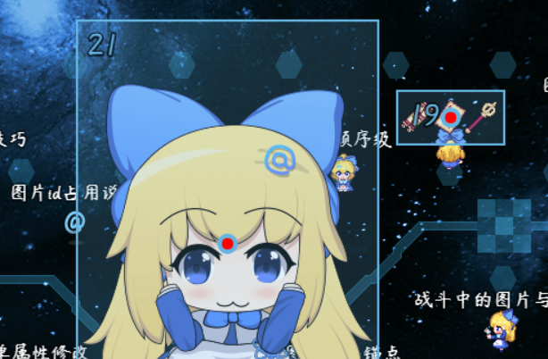

### 动画序列与碰撞体

#### 1）动画序列+矩形碰撞体

动画序列可以播放多个不同的GIF，GIF的每帧也对应一张不同的图片。

如果GIF的每帧图片大小一直在变化，那么碰撞体也会跟着当前图片大小的情况，进行实时变化。

因此，制作动画序列的时候，要注意所有图片的大小一致。

示例中的波浪点就没做好，会导致碰撞体总是在轻微抖动。

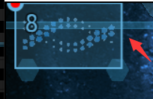

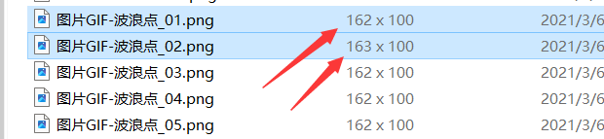

#### 2）动画序列+复杂碰撞体

这个没开坑，但是我猜得到你们会想到什么。

上面那个抖动的bug，能精确到每帧的碰撞体变化。

确实。如果碰撞体能自定义，的确能做出每帧的碰撞体变化功能。

动作格斗类游戏 的一个重要基础就是每帧自定义的碰撞体。

但这个坑太大，以后再说。

## 图片变换

### 定义

**图片变换：**指图片的 平移、旋转、缩放、斜切 等变换操作。

默认事件指令中，只有 平移、缩放 的变换。

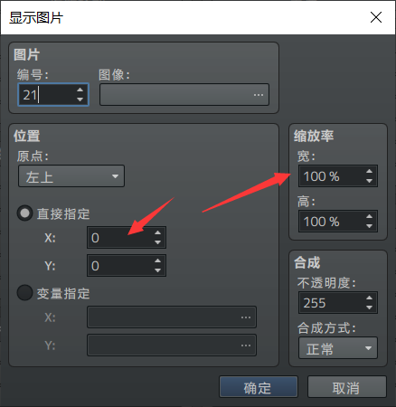

要实现其它的变换操作，可以使用插件：

◆Drill_PictureShortcut 图片 - 快捷变换操作

插件提供了方便的单属性修改功能，

包括 旋转、斜切 的修改：

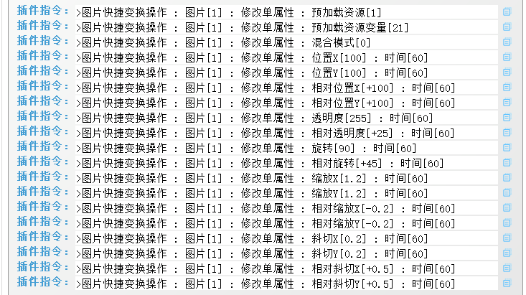

具体内容可以去 图片管理层 看看 图片基础操作 示例。

### 设计动画转场

图片 可以通过变换，实现转场动画效果。

示例中 图片管理层 介绍了 平移、旋转、缩放、斜切 的变换功能。

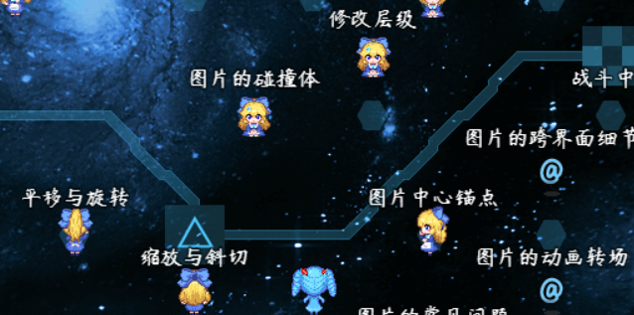

并且，动画转场效果在示例中 动画转场管理层 也有设计介绍。

可以去看看：“16.图片 > 特效设计-动画转场.docx”。

### 图片图钉的局限性

需要提一下，图片图钉是一个常用插件：

◆Drill_PictureThumbtack 图片 - 图片图钉

但这个插件只锁定xy坐标。

如果图片进行 缩放/斜切/旋转 ，则被钉的图片不会同步变换。

下图的小爱丽丝图片，缩小后，@图片仍然为原大小。

 

## 层级与堆叠级

### 定义

**层级：**指界面中 固定定义 并且用于区分层次的 贴图。

每个层级都有名字，比如：下层、图块层、中层、图片对象层 等。

**堆叠级：**指处于相同层级下，区分贴图先后顺序的 数字参数。

堆叠级也叫图片层级，数字值越大，越在上面。

界面、层级、堆叠级的关系如下图。



（堆叠级也称”图片层级”，可以去看”0.基本定义 > 界面.docx”的层级与堆叠级章节）

### 默认层级与堆叠级

图片创建后，处于默认层级：图片对象层。

图片创建后，图片的堆叠级 等于 图片的id值。



### 修改层级与堆叠级

提供修改的插件：

◆Drill_PictureLayerAndZIndex 图片 - 层级与堆叠级

该插件提供了灵活的 层级与堆叠级 的切换，插件指令如下。

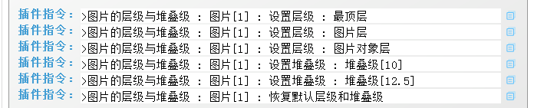

你可以将图片来回切换于：图片对象层、图片层、最顶层。

地图界面和战斗界面都有效，如下图。

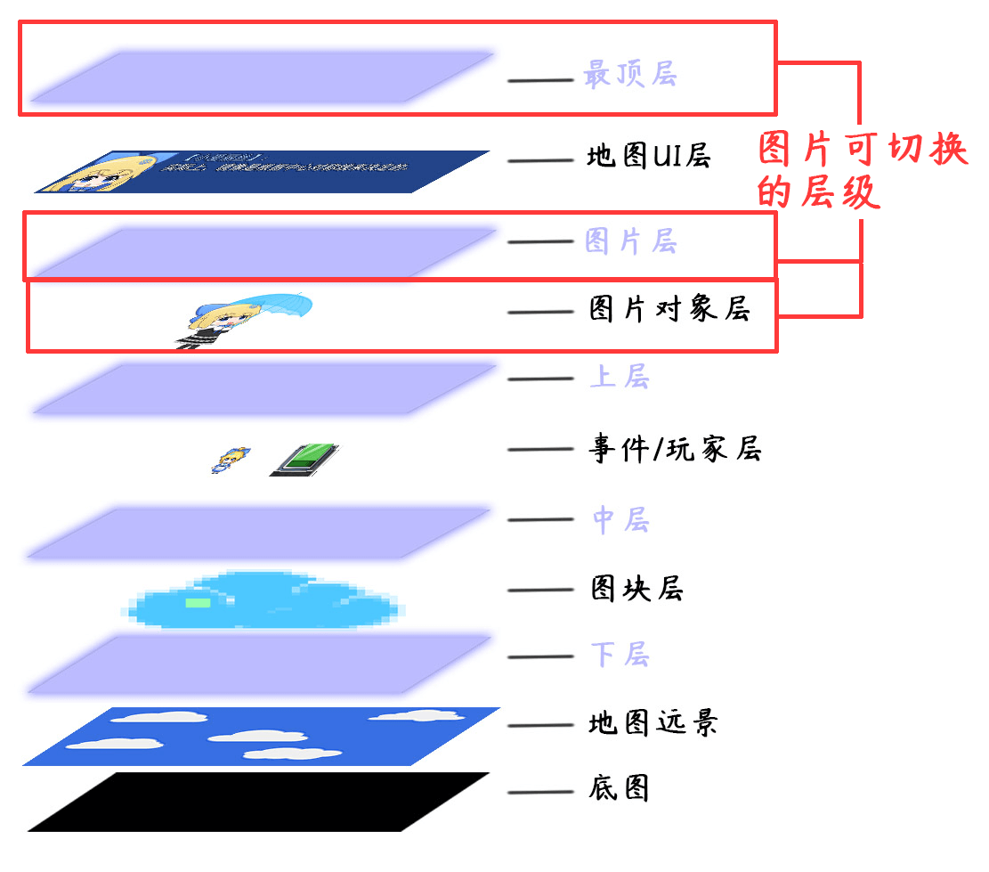 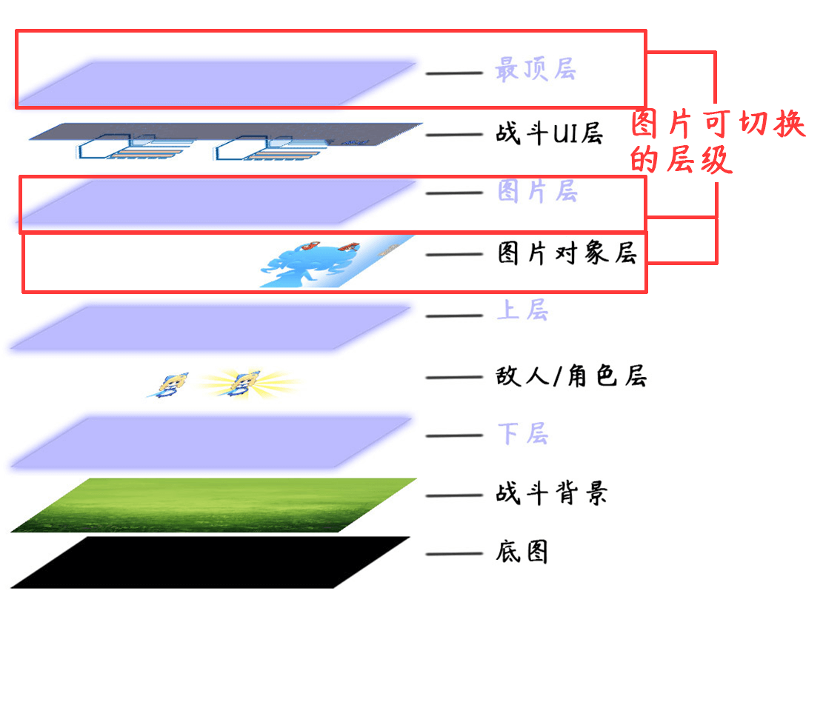

你还可以自定义堆叠级，设置为小数。

比如设置"堆叠级[22.5]"可以将该图片插入在图片22和图片23之间。

示例中 图片管理层 有相关切换介绍。



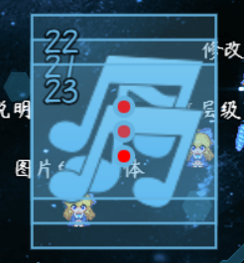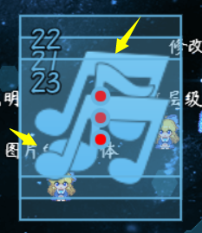

|  |
| --- |
| 图片删除后，修改的 层级和堆叠级 会恢复默认。 |

## 常见问题（FAQ）

### 图片未创建

|  |  |
| --- | --- |
| **问题名称** | 图片未创建 |
| **问题图示** |  |
| **问题描述** | 使用插件指令时出现图片未创建。 |
| **出现时机** | 使用图片指令时，经常会出现类似错误。 |
| **原理解析1** | 一般情况下，只要让“显示图片”指令放前面就好了。    但这样写也有出现“图片未创建”的情况，  这个情况通常发生在 并行执行时，其它指令提前删除了图片，所以造成了找不到图片的错误。 |
| **原理解析2** | 示例中也出现了此错误。（在 地图UI管理层，镜头UI事件）  如下图，条件分支中控制 创建图片，而另一个条件分支控制 删除图片。      这就造成了设计问题：如果我一开始就执行“全部关闭”选项，  那么此时的图片的确没有创建，从而弹出找不到图片的错误。  这时候，可以使用分支条件插件的指令，专门判断图片是否被创建。 |
| **解决方案1** | 将插件指令放在 显示图片 之后即可。 |
| **解决方案2** | 检查 并行事件、并行公共事件，执行 删除图片 的先后时机。  确保使用插件指令时，图片不被提前删掉。 |
| **解决方案3** | 使用分支条件插件的指令：  Drill_PictureConditionBranch 图片 - 图片的分支条件  将图片执行的功能包起来即可。 |